Практическая работа
(4 задания, все выполнять в одном документе)

Задание 1. Оформите названия цветов в соответствии с цветом. Выполните форматирование текста (представленного ниже) согласно следующему описанию:
- для заголовка задайте размер шрифта 16 пунктов, цвет шрифта красный;
- для названий цветов задайте соответствующий им цвет шрифта, начертание – полужирное, размер – 14 пунктов;
- для описаний цветов задайте начертание курсив и размер шрифта 12 пунктов.

Воздействие цвета на человека
Оранжевый – вызывает легкое возбуждение, ускоряет кровообращение, способствует пищеварению.
Желтый – стимулирует умственную деятельность.
Зеленый – нежный, умиротворяющий спокойный.
Голубой – снижает кровяное давление, успокаивает.
Синий – обусловливает серьезность, строгость в поведении.
Фиолетовый – возбуждает деятельность сердца и легких, увеличивает сопротивляемость организма простудным заболеваниям.

Задание 2. Выберите тип шрифта Arial, размер шрифта 14, начертание курсив. Наберите следующий текст:
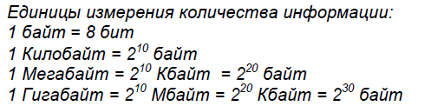

Задание 3. Шрифтом Times New Roman в 14 пунктов наберите текст и выполните форматирование символов по образцу:

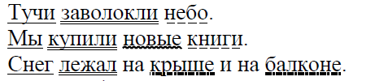

Задание 4. Измените формат символов (представленных ниже) по образцу:
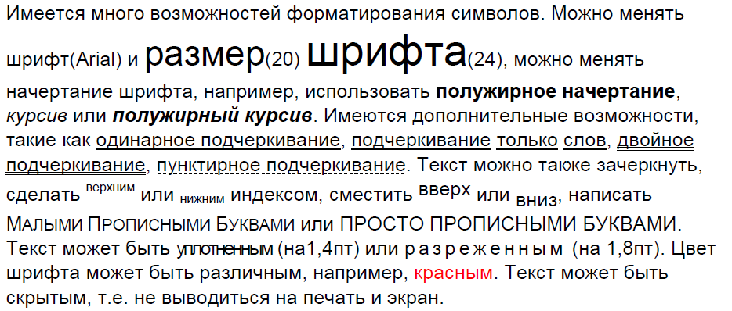

Имеется много возможностей форматирования символов. Можно менять шрифт(Arial) и размер(20) шрифта(24), можно менять начертание шрифта, например, использовать полужирное начертание, курсив или полужирный курсив. Имеются дополнительные возможности, такие как одинарное подчеркивание, подчеркивание только слов, двойное подчеркивание, пунктирное подчеркивание. Текст можно также зачеркнуть, сделать верхним или нижним индексом, сместить вверх или вниз, написать Малыми Прописными Буквами или просто прописными буквами. Текст может быть уплотненным (на1,4 пт) или разреженным (на 1,8 пт). Цвет шрифта может быть различным, например, красным. Текст может быть скрытым, т.е. не выводиться на печать и экран.

